Государственное учреждение образования
«Средняя школа №14 города Лиды»

Проект «Растим патриотов вместе»

Гимназия Кароля Ходкевича

Учащиеся VII «Б» класса

2022 ГОД

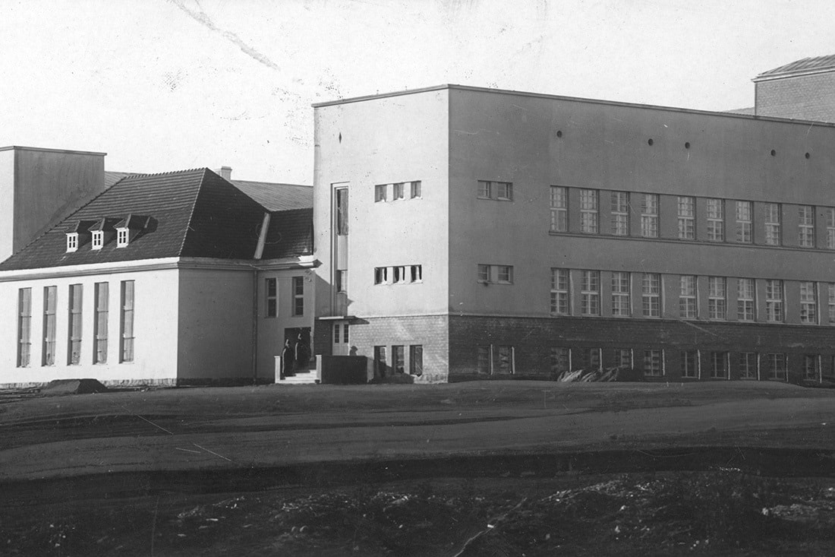

Одной из самых известных польских построек в городе Лиде является здание педагогического училища, расположенное на улице Адама Мицкевича. Это крупнейший образец архитектуры Речи Посполитой в Лиде, одно из крупнейших «польских» зданий на территории всей Беларуси.
Это также крупнейшая межвоенная новостройка на улице Мицкевича.
Этот масштабный объект, в образе которого сочетаются функционализм с национальным стилем.
Строение изначально выполняло образовательные функции, здесь располагалась мужская гимназия имени Яна Кароля Ходкевича. В облике здания соседствуют национальный стиль и функционализм.
Во время войны здесь находилась немецкая комендатура.
Государственное строительство на «восточных кресах» не ограничивалось возведением жилплощадей для польских служащих и военных. На территории Западной Беларуси строились также и учебные заведения: начальные школы, гимназии и технические школы (аналоги советских техникумов).
Так в 1929 году в Лиде начала работу гимназия имени гетмана Кароля Хадкевича. Архитектор Ежи Бэйль (Jerzy Beill) хотел воссоздать в стенах гимназии дух и атмосферу средневекового коллегиума, поэтому спроектировал здание в форме прямоугольного колодца с внутренним двориком, который обрамлён аркадами.
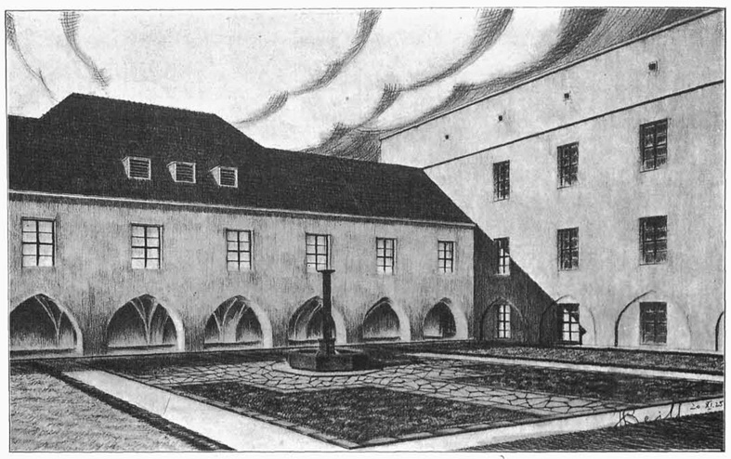
1927год
Главный же фасад здания был выполнен в духе функционализма: массивные прямоугольные объёмы, прямые ленты оконных ниш.
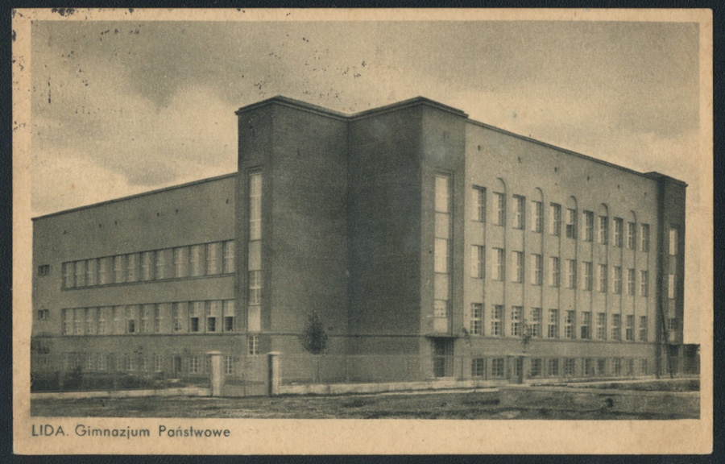
Задний фасад гимназии выполнен в эклектическом ключе: рациональной формы крылья обрамляют часть здания, построенную в национальном стиле.
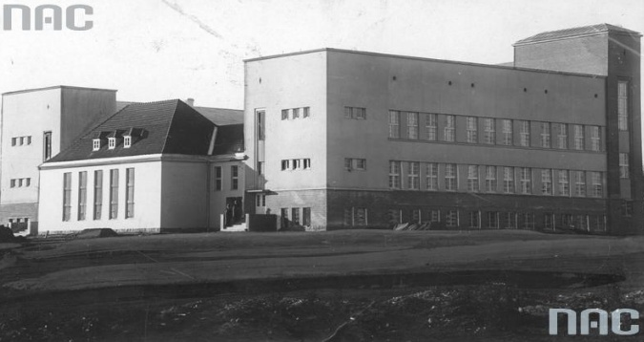
Здание бывшей гимназии хорошо сохранилась до наших дней. Теперь тут находится Лидский педагогический колледж.
Кто же такой Ян Кароль Ходкевич?
Ян Кароль Ходкевич (ок. 1560 – 24 сентября 1621)– представитель старинного дворянского рода, выдающийся военачальник армии Речи Посполитой, который с 1601 года был полевым гетманом Литовским, а с 1605 года великим гетманом Литовским и был одним из самых выдающихся дворян и военачальников Речи Посполитой своей эпохи. Одержал крупную победу над шведами под Киргхольмом (1605). Командовал войсками Речи Посполитой в ходе конфликта между Москвой и Варшавой (1611-1612, 1617-1618). Успешно действовал против турок под Хотином (1621).
Родился Ян Ходкевич в 1560 году в семье виленского каштеляна. Учился талантливый юноша в Виленском университете, а после его окончания решил отправиться за границу. Сначала Ян решил заняться изучением философии в немецкой Баварии. То неспокойное время требовало знаний в военном деле, поэтому Ян после университетской учебы отправляется в Италию и Мальту, где его наставниками становятся уже рыцари и постигает азы военного дела. По возвращении домой Ян сразу начинает участвовать в военных походах. Особенно больших успехов Ходкевич добился в противостоянии со шведами. Силы противника превосходили войска Речи Посполитой в численности и вооружении, но даже уступая по всем показателям Ян Ходкевич продемонстрировал свой военный талант и отвагу. Несколько раз разбив передовые шведские отряды Ян встретился с основным шведский войском осенью 1605 года. Армия неприятеля почти в 3 раза превосходила войско Ходкевича, но тем не менее воспользовавшись хитростью и всеми ресурсами Ян сумел разгромить врага, что стало неожиданностью для всех европейских стран, чьи правители затем прислали поздравления, удивляясь неслыханной победе белоруса. До наших дней сохранился каменный замок в Быхове, заложенный Ходкевичем в 1610 году.

